 | LABORATORIUM FERMENTASI  SEKOLAH ILMU TEKNOLOGI HAYATI  INSTITUT TEKNOLOGI BANDUNG
Standard Operating Procedure (SOP)
AUTOCLAVE TOMY SX-500/700
No. 01/SOP/O/LFSITH/2022
Berlaku |  | Sampai dengan | Revisi
 |  | Ada Perubahan | -
TUJUAN
SOP ini dibuat untuk dijadikan panduan dalam mengoperasikan Autoclave dengan benar dan terhindar dari kesalahan yang akan mengakibatkan kecelakaan personal dan kerusakan peralatan.
PIHAK YANG BERKEPENTINGAN
- Pranata Laboratorium
- Mahasiswa Tugas Akhir, Praktikum dan Penelitian
PERALATAN
- Autoclave
REFERENSI : Operator’s Manual book
DESKRIPSI PROSEDUR :

- PENDAHULUAN
Autoclave adalah alat yang digunakan untuk mensterilkan peralatan dan perlengkapan dengan menundukkan material untuk uap tekanan tinggi jenuh pada 121 °C selama sekitar 15 menit, tergantung pada ukuran beban dan isi.

- SPESIFIKASI

- Rentang suhu operasi : Sterilisasi 105∼135ºC (0.019∼0.212MPa), Heating 45∼104ºC (0∼0.015MPa) dan Warming 45∼95ºC
- Maksimal tekanan operasi : 0.263MPa (SX-500) 0.25MPa (SX-700)
- Display suhu digital
- Pengukur tekanan analog dengan kisaran 0∼0.4MPa
- Safety device : Water level sensor, Current leakage breaker, Lid interlock, Over-pressure prevention, Open temperature sensor detection, Safety valve
- Display waktu digital
- Volume ruang internal : 58L (SX-500) 79L (SX-700)
- Berat : 60kg (SX-500) 72kg (SX-700)

- PETUNJUK OPERASI
  - Peringatan
- Cek semua kelengkapan seperti air proses, air pendingin pada botol exhaust dan katup exhaust sebelum mengoperasikan autoclave.
- Tempatkan atau posisikan bahan dan alat yang akan di autoclave dengan benar.

  - Deskripsi Unit
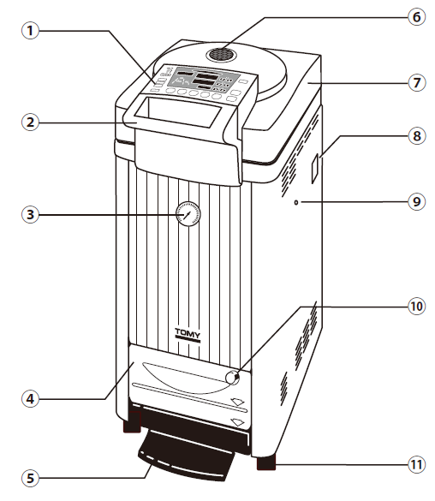

- Kontrol panel
- Pegangan chamber lid
- Pengukur tekanan
- Botol exhaust
- Lid-lock releasing pedal
- Katup pengaman
- Chamber lid
- Power supply switch
- Mount untuk tempat aksesoris
- Bukaan katup uap
- Caster

  - Deskripsi Panel
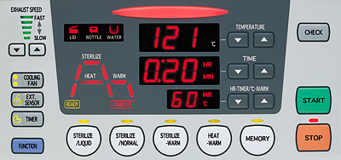

- Exhaust level pada indikator exhaust speed berfungsi sebagai pengatur kecepatan exhaust.
- Lid berfungsi sebagai indikator penutup autoclave.
- Bottle berfungsi sebagai indikator air pendingin pada botol exhaust.
- Water berfungsi sebagai indikator air proses di dalam ruang autoclave.
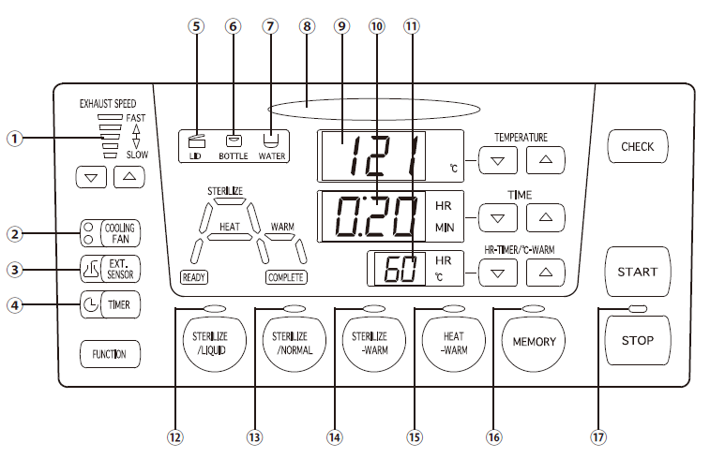

- Display kecepatan exhaust
- Display kipas pendingin
- Lampu indikasi untuk sensor suhu eksternal untuk barang yang akan disterilkan
- Lampu indikasi timer
- Lampu indikasi lid
- Lampu indikasi botol exhaust
- Lampu indikasi tingkat air rendah pada ruang autoclave
- Lampu indikasi operasi
- Display suhu
- Display waktu
- Display waktu pemanasan
- Lampu indikasi proses sterilisasi cair
- Lampu indikasi proses sterilisasi normal
- Lampu indikasi proses sterilizing-warming
- Lampu indikasi proses heating-warming
- Lampu indikasi memori
- Lampu indikasi stop
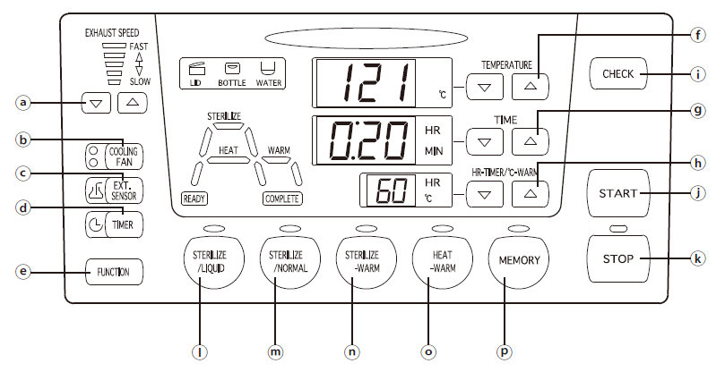

- Tombol pengaturan kecepatan exhaust
- Tombol pengaturan kipas pendingin
- Tombol untuk sensor suhu eksternal atau barang yang akan disterilkan
- Tombol timer
- Tombol fungsi
- Tombol pengaturan suhu
- Tombol pengaturan waktu
- Tombol pengaturan warming/timer
- Tombol cek
- Tombol start
- Tombol stop
- Tombol sterilisasi cair
- Tombol sterilisasi
- Tombol sterilisasi hangat
- Tombol heat-warm
- Tombol memori

  - Prosedur Operasi

- Hubungkan alat ke sumber daya listrik.
- Nyalakan alat pada power supply switch.
- Cek level air pendingin pada botol exhaust dan air proses pada ruang dalam autoclave.
- Pastikan katup exhaust dalam keadaan menutup.
- Susun alat dan bahan yang akan disterilisasi pada ruang autoclave menggunakan bantuan keranjang stainless.
- Tutup chamber lid bersamaan dengan menginjak lid-lock releasing pedal hingga berbunyi “klik”. Cek pada indikator lid, pastikan dalam kondisi mati saat chamber lid ditutup.
- Cek Mode program pada display “STERILIZE/NORMAL” dengan suhu 121 ºC dan waktu 15 menit dan pada indikator siklus sterilisasi lampu “READY” akan menyala.
- Tekan tombol “START” untuk memulai proses sterilisasi.
- Proses sterilisasi selesai ketika indikator “COMPLETE” menyala pada akhir siklus pada panel. Tekan tombol “STOP” dan biarkan sampai suhu menunjukkan < 70 ºC untuk membuka chamber lid.
- Buka chamber lid bersamaan dengan menginjak lid-lock releasing pedal hingga berbunyi “klik”. Keluarkan alat dan bahan yang sudah selesai disterilisasi.
